BAHNBRECHEND: URWERK UR-111C Two-Tone

Genf, 26 Februar 2020

Die unabhängige Schweizer Uhrenmarke URWERK steht von jeher für Innovation. Auch die UR-111C als das jüngste, nun in einer markanten Bicolor-Ausführung (TT für Two-Tone) mit schwarzer PVD-Beschichtung und brossiertem Stahl auftretende Modell mit tränenförmigem Gehäuse bildet keine Ausnahme. Als Teil der Reihe «Sonderprojekte», deren Zeitanzeige von der vagabundierenden Stunde als Wahrzeichen von URWERK abweicht, ist sie sicherlich eine der konzeptuell abenteuerlichsten Uhren auf dem Markt.

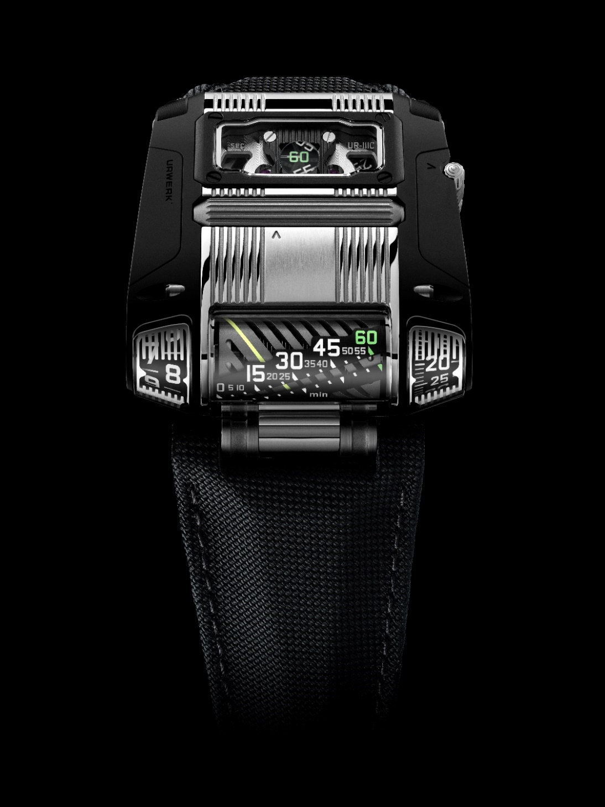

Die UR-111C TT bringt drei wesentliche Entwicklungen für die Uhrmacherei mit sich: Zunächst einmal verfügt sie über eine am unteren Gehäuserand angebrachte, lineare retrograde Minutenanzeige im Stil einer Autofahreruhr. Es handelt sich um ein Spin-off des für die UR-CC1 erfundenen Mechanismus – mit einer kleinen Zugabe: Für eine bessere Lesbarkeit wurden die Ziffern in einem Winkel von 30 Grad diagonal angeordnet. Das bedeutet, dass die Walze der Minutenanzeige sich um 300 Grad um die eigene Achse drehen muss, während eine Sinusfeder aufgezogen wird. In der 60. Minute entspannt sich die Feder, sodass die Anzeige um weitere 60 Grad in ihre Ausgangsposition zurückspringt. Gleichzeitig bewegt sie auch die Stundenanzeige zu ihrer Linken. Das Ergebnis ist eine ansprechende optische Illusion von scheinbar endlos und fliessend rotierenden Walzen.

Die zweite Neuerung betrifft die Sekundenanzeige. Auf zwei jeweils in Zehnerschritten graduierte Räder wurden durchbrochene arabische Ziffern aufgesetzt. Jedes Rad wird in einem aufwendigen, speziell zur Erschaffung von sehr feinen und spezifischen Strukturen entwickelten Lithographie-, Galvanisierungs- und Abformungsverfahren hergestellt. Tatsächlich wiegt jedes Rad zusammen mit den jeweils sechs Ziffern lediglich 0,025 Gramm. Mehr brauchen die beiden Räder auch nicht für den anspruchsvollen Pas de deux, den sie ausführen: Wie Zahnräder greifen sie ineinander und präsentieren leichtgängig die verstreichenden Sekunden. Aber wie soll der Träger so kleinformatige Elemente sehen können? Dank einer Vorrichtung, die nur einen Zehntelmillimeter über ihnen positioniert ist und wie eine runde Lupe aussieht. In Wirklichkeit handelt es sich dabei um ein Netz aus Glasfasern.

Das dritte und in vielerlei Hinsicht spannendste, von der UR-111C eingeführte Konzept ist aber die Neuinterpretation der Krone für Aufzug und Zeiteinstellung. URWERK schafft in diesem Modell die klassische, seitlich montierte Aufzugskrone ab und wartet mit einem in der Mitte des Gehäusedeckels befindlichen Walzensystem auf. Durch Drehen der Walze kann das Automatikwerk weiter aufgezogen werden. Wird der kleine Hebel an der rechten Gehäuseseite gelöst, kann über den gleichen Zylinder die Zeit mit Sekundenstoppfunktion eingestellt werden.
Natürlich war es eine echte Knacknuss, all diese Mikrostrukturen anzuordnen, um die endgültige Gestalt der UR-111C zu erschaffen. Die Kraftübertragung musste überdacht werden, damit ein horizontales Werk die vertikale Zeitanzeige der durch Saphirglas geschützten Kegelstümpfe an beiden Seiten der linearen Anzeige ermöglichen konnte. Eine zylinderförmige Krone mit der Aufzugswelle zu verbinden erforderte gleichermassen eine – wenn auch in winzigem Massstab, so doch nicht minder eindrucksvolle – technische Meisterleistung.

Genau darum geht es in der Designphilosophie der URWERK-Gründer Felix Baumgartner und Martin Frei. Die UR-111C TT beschränkt sich nicht darauf, die Uhrzeit auf ausgeklügelte Weise anzugeben, sie bietet ihrem Eigentümer vielmehr sowohl ein optisches als auch ein – in der Uhrmacherei besonders ungewöhnliches – haptisches Vergnügen. Sie gehört zu den Uhren, die ein Leben lang gleichermassen Interesse und Faszination hervorrufen.

UR-111C TT
Sonderserie von 25 Exemplaren
Preis: CHF 130 000.- (Preis in Schweizer Franken vor Steuern)

WERK
Kaliber: Kaliber mit Automatikaufzug und Sekundenstopp
Lagersteine: 37
Hemmung: Schweizer Ankerhemmung
Frequenz: 4 Hz
Gangreserve: 48 Stunden
Materialien: Aluminiumzylinder anodisiert, Sekundenräder aus LIGA-behandeltem Nickel
Oberflächenvollendungen: kreisförmige Körnung, Sandstrahlung, Genfer Streifen, polierte Schraubenköpfe

ANZEIGEN
Springende Stunden, lineare retrograde Minuten, digitale Minuten und digitale Sekunden

GEHÄUSE
Abmessungen: Breite 42 mm, Länge 46 mm, Höhe 15 mm
Glas: Saphirkristall mit Entspiegelungsbeschichtung
Wasserdichtigkeit: Druckgeprüft bis 3 atm (30 m)

__________________________________

Medienkontakt:
Frau Yacine Sar
press@urwerk.com
+41 22 900 20 27

Zitate der beiden Gründer Felix Baumgartner und Martin Frei:

Felix Baumgartner, Uhrmachermeister und URWERK-Mitbegründer
«Als wir URWERK gründeten, wollten wir die bei der Erschaffung von etwas Neuem entstehende Begeisterung einfangen. Es galt, die Armbanduhr aus einem völlig neuen Blickwinkel zu betrachten, sie nicht nur als einen komplexen Mechanismus zu begreifen, sondern auch als Quelle der Freude. Bei der UR-111C haben wir unser Augenmerk auf ein Element gerichtet, das seit seiner Einführung in den 1840er-Jahren nicht verändert wurde: die Aufzugskrone. Wir haben sie komplett neu gestaltet und damit die Art des Aufzugs verändert. Dazu mussten wir das komplette Aufzugsräderwerk überarbeiten. Es war ein langer und mitunter mühsamer Prozess, aber wir haben die Herausforderung gemeistert. Wir erfanden einen neuen Weg der Interaktion mit der Uhr und schufen ein neues Band zwischen dem Zeitmesser und seinem Eigentümer.»

«Ich habe irgendwo gelesen, dass es für das Wohlbefinden eines Menschen unerlässlich ist, mindestens achtmal am Tag physischen Kontakt zu anderen Personen zu haben. Das Gleiche gilt für eine mechanische Uhr. Wird sie vernachlässigt, ist sie nichts weiter als ein passiver, seelenloser Gegenstand. Nimmt man sie aber in die Hand und setzt sie in Gang, erwacht sie plötzlich zum Leben. Dieses Wiedererwachen ist bei unserer UR-111C unübersehbar: Das Sekundenrad beginnt sich zu drehen, die linearen Minuten beginnen mit ihrem Aufstieg und die Stunden ziehen unaufhaltsam vorbei.»

_________

Martin Frei, Künstler, Chefdesigner und URWERK-Mitbegründer
Martin Frei kramt in seinem Gedächtnis manchmal nach unerwarteten Eingebungen. «Ich erinnere mich, dass ich als Kind mit meinem Vater – einem begeisterten Edelsteinliebhaber – in ein Schmuckgeschäft ging und dieses natürliche Mineral sah, das wie eine Lupe wirkte. Man konnte es z.B. auf eine Zeitung legen, und das Bild auf dem Papier wurde perfekt auf die Oberseite des Steins projiziert. Das Licht drang sogar durch den Stein, sodass es das Darunterliegende erhellte. Das ist einfach unglaublich. Die Erinnerung daran war so lebendig, dass ich mich Jahrzehnte später fragte, ob wir so etwas beim Entwurf einer Uhr verwenden könnten. Letztendlich haben wir uns für eine technologische Variante entschieden. Ich wundere mich immer noch, warum Glasfasern in der Uhrmacherei nicht öfter zum Einsatz kommen.»

«Mir war es immer wichtig, eine Uhr mit Sekundenanzeige zu haben, denn auf diese Weise kann man sehen, wie die Zeit verstreicht – genau wie bei einer Sanduhr. Ich finde, dass die Art, wie die beiden Räder der UR-111C-Sekundenanzeige ineinandergleiten, an den durch ein Stundenglas rinnenden Sand erinnert. Diese Anzeige ist eine Hommage an die Sekunde, denn letztendlich geht es nur darum, Vergnügen und in diesem Fall ein haptisches Vergnügen zu bereiten.»

URWERK
Die 1997 von Felix Baumgartner und Martin Frei gegründete Marke URWERK resultiert aus der festen Überzeugung, dass es sich bei der hohen Uhrmacherei um eine sich ständig wandelnde Kunst handelt.
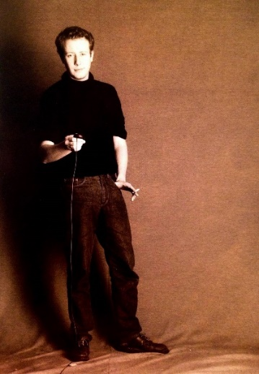
Felix Baumgartner, Uhrmachermeister und Sohn sowie Enkel eines Uhrmachers, hat Zeit im Blut. Der Absolvent der Schaffhauser Uhrmacherschule erlernte die geheime Sprache der Minutenrepetitionen, Tourbillons und ewigen Kalender an der Werkbank seines Vaters.
Martin Frei ist das künstlerische Alter Ego des technisch versierten Uhrmachers. Als er 1987 in Luzern an der Hochschule für Gestaltung und Kunst studierte, versuchte er sich mit Erfolg in den verschiedensten kreativen Ausdrucksformen wie Bildhauerei, Malerei und Video.

Die beiden Männer trafen durch Zufall aufeinander und entdeckten ihre gemeinsame Faszination für die Zeitmessung, sodass sie bald stundenlang über die Kluft zwischen der Uhrmacherei ihrer Träume und der Realität in den Schaufenstern philosophierten.
Ihrer ersten, Anfang der 1990er-Jahre entwickelten Kreation stand die Nachtuhr der Gebrüder Campanus aus dem 17. Jahrhundert Pate. Der Sonne gleich gehen die durch Scheiben dargestellten Stunden auf und nach einem Bogenlauf wieder unter. Seitdem bildet die vagabundierende Stunde die Grundlage für das bemerkenswerte URWERK-Modell 103, genau wie für die jüngsten Kreationen UR-105 TA und UR-210. Sie alle bestechen durch ein höchst originelles Design, anspruchsvolle Uhrmachertechnik sowie neue Konzepte.
«Das Ziel von URWERK ist es nicht, die x-te Version einer bekannten Komplikation anzubieten», erklärt Felix Baumgartner. «Unsere Uhren sind einzigartig, weil jedem Modell ein origineller Entwicklungsgedanke vorausging. Das macht jede einzelne unserer Kreationen zu einem seltenen und besonders wertvollen Objekt. Unser übergeordnetes Ziel ist es, die traditionellen Grenzen der Uhrmacherei hinter uns zu lassen.» Der für die ästhetische Signatur zukünftiger Zeit verantwortliche Martin Frei unterstützt ihn bei diesem Vorhaben. «Ich stamme aus einer Welt ungebremster Kreativität. Ich komme nicht aus der Uhrmacherei und kann deshalb meinen ganzen kulturellen Hintergrund als Inspirationsquelle nutzen.»
Diese kulturellen Hintergründe reichen bis in die Anfänge der Zeit zurück und spiegeln sich im Namen der Marke wider. URWERK steht für «ursprüngliches Werk», und in der mesopotamischen Stadt Ur in Chaldäa beobachteten die Sumerer ausserdem als Erste die Beziehung zwischen den Himmelskörpern sowie den Jahreszeiten und definierten daraufhin die erste Zeiteinheit.

